软件使用说明书
学 号 | 12011051028 __ | 姓 名 | 许晓钦
软件名称 | 二手商品交易市场的设计与实现

一、软件编写目的
为了实现课题相关的购物网站软件的编制

二、运行环境
1．硬件环境：
- CPU： P4 3.0GH或以上
- 内存：1G或以上
- 显卡：GeForce6600或以上性能显卡（64MB显存）
- 硬盘：4G以上空间

2．软件环境
- 操作系统：Win XP/Win 7/Win 8
- Microsoft Visual Studio 2013
- SQL Server 2012

三、本软件安装方法
无

四、运行方法
（1）利用VS，在在浏览器地址栏键入主页地址http://localhost:59481/Home/Index进入主页（如图0），公共模块(登录，注册)，网站主页，网站公告等
1.登录界面（如图0）
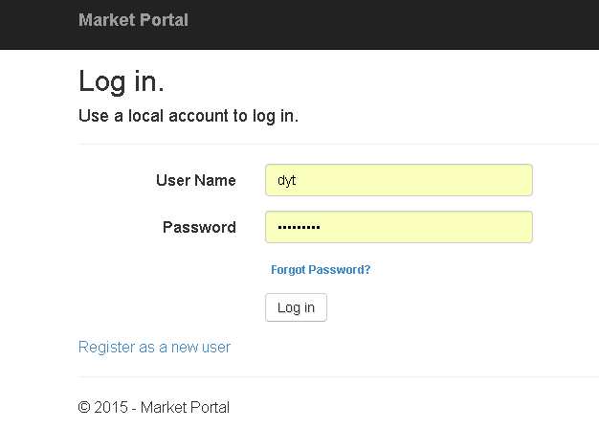

2.注册界面（如图1）
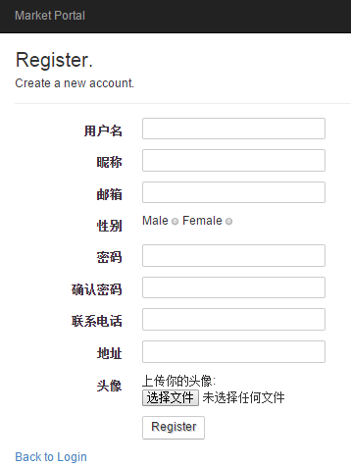
图1

3.网站首页（如图2和图3）

图2

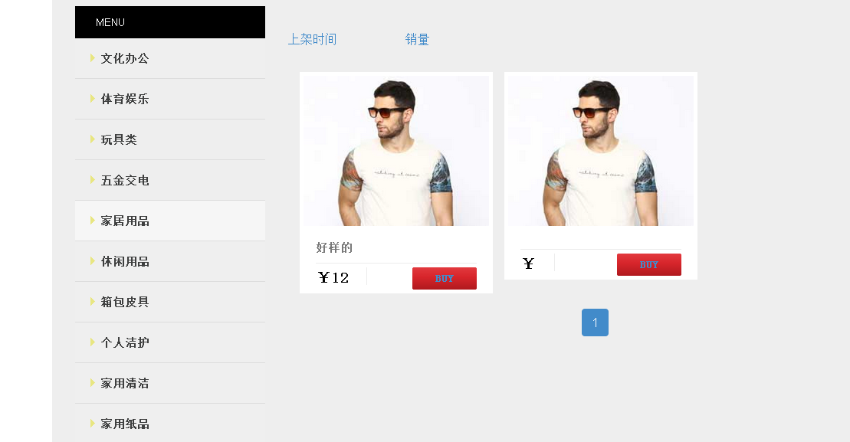
图3

4.商品详情（查看商品的详细属性，如图4和图5）

图4

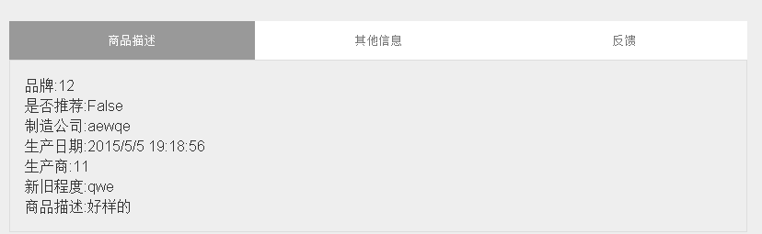
图5

5.求购平台（如图6）
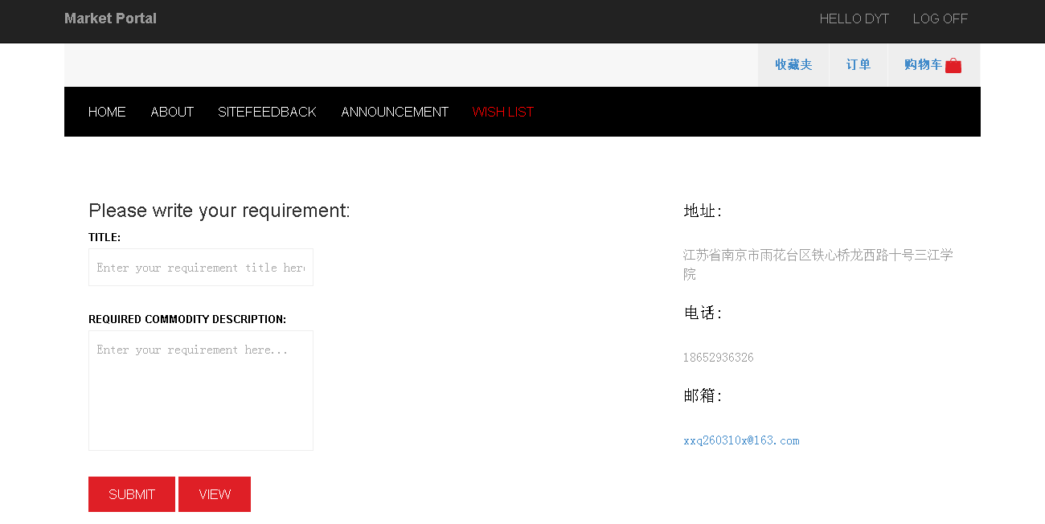
图6

6.收藏夹界面（如图7）
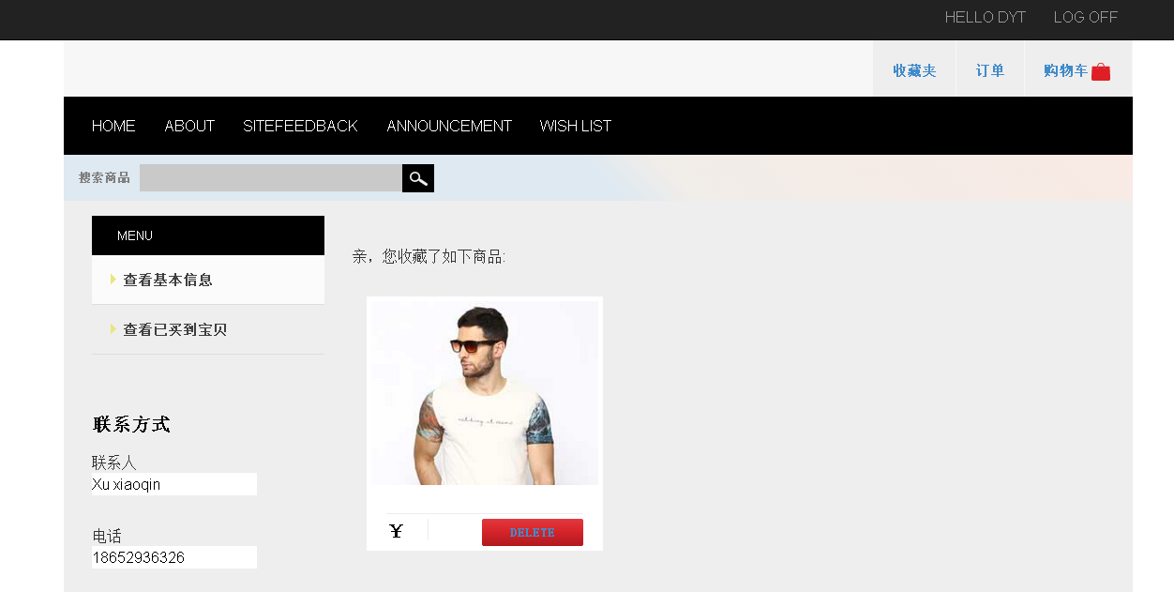
图7

7.购物车界面（如图8）

图8

8.订单界面（生成订单与我的订单界面，如图9和图10）
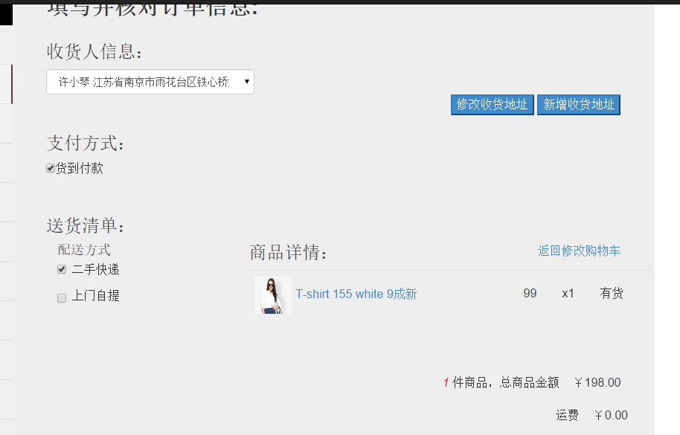
图9

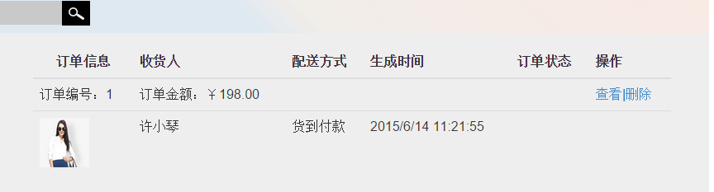
图10

9.网站反馈（如图11）
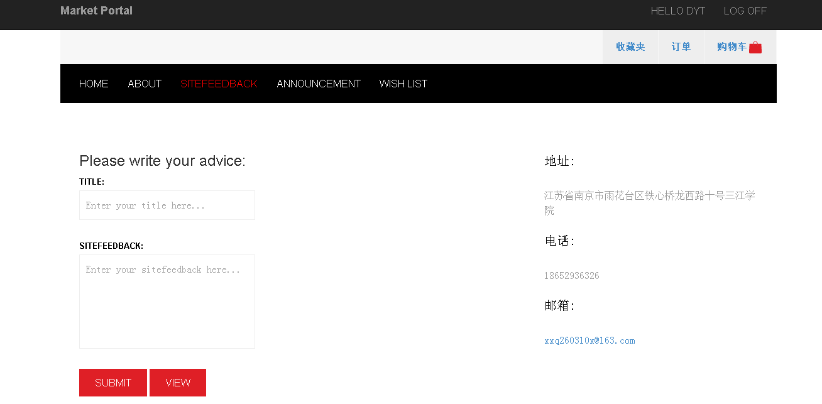
图11

10.关于我们（如图12）

图12

11.网站公告（如图13）
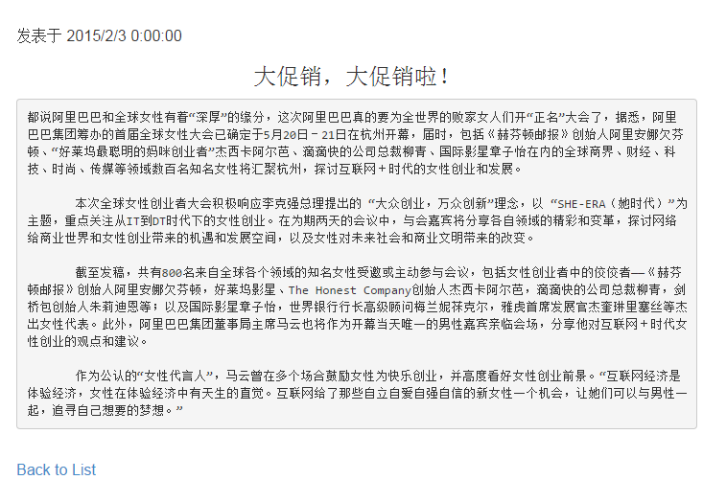
图13

12.管理员界面（如图14和图15）
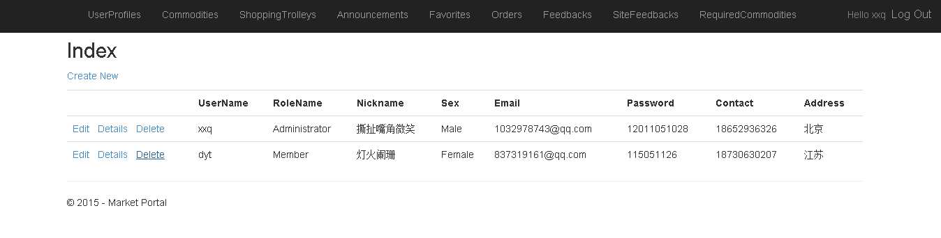
图14

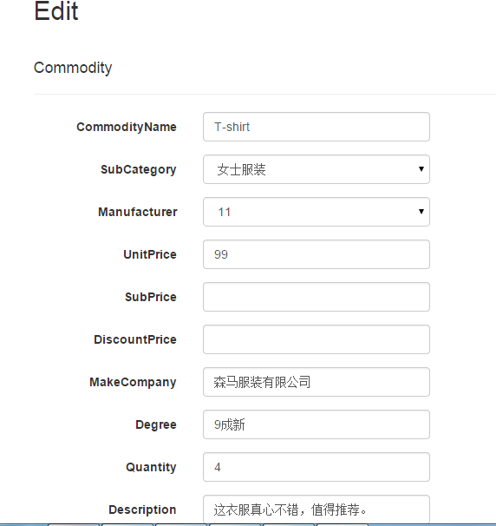
图15

附录
无

